**Perencanaan Tempat Evakuasi Sementara (TES) dan Pemetaan Jalur Evakuasi Tsunami berbasis SIG di kabupaten Mamuju**

Jurnal LINEARS, Bulan, Tahun Vol.0, No. 00, hal.00-00

DOI: [**https://doi.org/10.26618/j-linears.v00i00.**](https://doi.org/10.26618/j-linears.v00i00.)**PaperID**

ISSN: 2614-3976 (Online), Indonesia

**\*Andi Ayurita Yusri Tanra1, Rosady Mulyadi2, Mohammad Mochsen Sir3**

1Program Master Arsitektur, Universitas Hasanuddin, Indonesia;

2Departemen Arsitektur, Universitas Hasanuddin, Indonesia

3Departemen Arsitektur, Universitas Hasanuddin, Indonesia

Alamat Email: [andiayurita@gmail.com](mailto:andiayurita@gmail.com)

*Alamat korespondensi, Masuk: tgl Bln. Thn, Direvisi: tgl Bln. Thn, Diterima: tgl Bln. Thn

***ABSTRAK:*** *Secara geologis, Indonesia merupakan salah satu negara dengan tingkat seismik tinggi di dunia. Zona seismik aktif di Indonesia merupakan hasil konvergensi lempeng Eurasia, Indo Australia, Caroline, dan Filipina. Sebagian besar ini aktif zona terletak di bawah laut dan menghasilkan besar dangkal gempa bumi yang memiliki potensi tsunamigenik tinggi[1]. Di kabupaten mamuju Tsunami dapat disebabkan oleh dua hal, yaitu tsunami yang terjadi pada tanggal 23 Februari 1969 dan gempa bumi yang dapat menimbulkan tsunami pada tanggal 15 Januari 2021. Bencana tersebut dapat berupa diminimalkan dengan menganalisis tempat evakuasi sementara dan perencanaan penempatan jalur evakuasi tsunami. Namun, kurangnya informasi tentang permasalahan tersebut di Kabupaten Mamuju. Pada penentuann Teempat Evakuasi Sementara dengan analisis spasial pada ArcGIS (Geographic Information System) merupakan aplikasi yang digunakan untuk menganalisis mitigasi bencana tsunami. Dengan mennganalisi setiap parameter yang berhubungan untuk menganalisis tempat evakuasi, jalan evakuasi, dan jalur evakuasi. Metode yang di gunakan untuk meenganalisis rute tercepat untuk evakuasi merupakan hasil simulasi dari network analysis pada aplikasi ArcGIS. Hasil dari analisis tersebut terdapat 6 bangunan pada fasilitas umum tidak dapat digunakan sebagai Tempat Evakuasi Sementara, dan 21 di antaranya layak di gunakan sebagai tempat evakuasi sementara.*

*Kata kunci: Tempat Evakuasi Sementara, Jalur Evakuasi, Tsunami, ArcGIS, Bencana.*

**ABSTRACT:** *Geologically, Indonesia is one of the countries with high world seismic rates. Active seismic zones within the Indonesian archipelago are a result of the convergence of the Eurasian, IndoAustralian, Caroline, and Philippines plates. Most of these active zones are located under the sea and produce large shallow earthquakes which possess a high tsunamigenic potential. [1]. In Mamuju a tsunami can be caused by two, the tsunami that occurred on February 23, 1969 and an earthquake that can cause a tsunami on January 15, 2021. The disaster can be minimized by analysing the height of the tsunami inundation and planning the placement of tsunami evacuation routes. However, a lack of information about the problem in Mamuju District is still limited* *in determining Temporary Evacuation Places with spatial analysis on ArcGIS (Geographic Information System) is an application used to analyse tsunami disaster mitigation. By analysing each related parameter to analyse evacuation sites, evacuation routes and evacuation routes. The method used to analyse the fastest route for evacuation is a simulation result of network analysis in the ArcGIS application. The results of this analysis show that 6 buildings in public facilities cannot be used as Temporary Evacuation Sites, and 21 of them are suitable for use as temporary evacuation sites.*

Keywords: Temporary Evacuation Shelter, Evacuation Route, Tsunami, ArcGIS, Disaster.

## PENDAHULUAN

Secara geologis, Indonesia merupakan salah satu negara yang memiliki tingkat seismik tinggi di dunia. Zona seismik aktif di kepulauan Indonesia adalah hasil dari konvergensi lempeng

Eurasia, Indo-Australia, Caroline dan Filipina. Sebagian besar zona aktif ini terletak di bawah laut dan menghasilkan gempa dangkal besar yang memiliki potensi tsunami tinggi. Akibat tekanan dari pergerakan lempeng-lempeng tersebut, bagian dalam lempeng bumi dari kepulauan Sulawesi terbagi menjadi empat lengan, yaitu lengan selatan, lengan tenggara, lengan timur dan lengan utara yang menyerupai huruf K Pulau Sulawesi merupakan pusat tumbukan dari empat lempeng kerak bumi. Pulau ini seolah terkoyak oleh berbagai jenis batuan yang bercampur sehingga posisi stratigrafinya menjadi sangat rumit. akan dilepaskan secara tiba-tiba berupa gempa bumi dengan berbagai nilai magnitudo gempa [1].

Peta Daerah Rawan Bencana Gempa Bumi (KRBG)[2]Sulawesi Barat disusun dan disebarluaskan oleh Badan Geologi pada tahun 2011 bahwa hampir seluruh pesisir barat Sulawesi Barat, khususnya Kabupaten Mamuju, termasuk daerah dengan kerentanan tinggi terhadap guncangan gempa. Sebagian besar daerah pegunungan di provinsi ini diklasifikasikan sebagai daerah dengan kerentanan sedang terhadap bahaya seismik.

Gempa terjadi, Pada tanggal 14 Januari 2021 pukul 14:35 WITA, di Kota Mamuju, Sulawesi Barat dan sekitarnya, diguncang oleh gempa bumi berkekuatan M 5,9. Gempa ini diikuti oleh gempa yang lebih besar lagi.

Bencana alam seperti gempa bumi merupakan peristiwa alam yang tidak dapat dicegah terjadinya, namun dampak kerugian yang ditimbulkan akibat bencana tersebut dapat diminimalisir. Badan Meteorologi, Klimatologi, dan Geofisika (BMKG) mengingatkan warga Mamuju untuk mewaspadai dampak Gempa Bumi akibat patahan naik di bagian barat Provinsi Sulawesi Barat yang pernah memicu tsunami di Majene pada tahun 1969. Gelombang tsunami dapat disebabkan oleh dua, tsunami yang terjadi pada 23 Februari 1969 dan gempa bumi yang dapat menyebabkan tsunami pada 15 Januari 2021.

## METODE

* 1. **Lokasi Penelitian**

Lokasi dalam penelitian ini terletak di Kabupaten Mamuju, Provinsi Sulawesi Barat, yang di fokuskan pada wilayah yang memiliki dampak besar pada bencana Gempa Bumi yaitu Kecamatan Mamuju.

* 1. **Pengolahan data dan analisis**

Metode yang digunakan merupakan metode analisis spatial unntuk menentukan Tempat Penampungan Evakuasi Sementara. Dengan menganalisi posisi bangunan, jumlah lantai, kapasitas bangunan, dan fungsi bangunan.

Table 1. parameter kondisi bangunan

|  |  |  |
| --- | --- | --- |
| Kondisi bangunan | Kriteria | Skor |
| Lokasi dari jalan | Sisi jalan | 1 |
| Persimpangan jalan lokal | 2 |
| Sisi jalan utama | 3 |
| Persimpangan jalan utama | 4 |
| Jumlah lantai | Satu lantai | 1 |
| Dua lantai | 2 |
| Tiga lantai | 3 |
| >tiga lantai | 4 |
| Kapasitas volume | <100 orang | 1 |
| 100-500 orang | 2 |
| 500-1000 orang | 3 |
| >1000 orang | 4 |
| Fungsi bangunan | Perumahan | 1 |
| Fasilitas kesehatan | 2 |
| Pemerintah atau komersial | 3 |
| Sekolah, tempat ibadah | 4 |

Sumber: Agus Suharyanto, 2012 [3] (Jurnal Ilmu Lingkungan)

Skor dari masing-masing parameter untuk memprediksi lokasi TES ditunjukkan pada Tabel 2. Jika skor total antara 4 – 7, berarti bangunan tersebut tidak layak digunakan sebagai lokasi shelter. Skor totalnya adalah 8 – 12 yang berarti bangunan tersebut dalam kondisi sedang untuk digunakan sebagai lokasi shelter. Jika bangunan tersebut memiliki skor total 13 – 16 berarti bangunan tersebut layak digunakan sebagai lokasi hunian. Rumus ketinggian fasilitas TES dari permukaan tanah adalah

T = Ti + (3 + 30% Ti)

Dimana T adalah ketinggian TES dari permukaan tanah (m) Ti adalah Tinggi genangan gelombang tsunami (m) [4]. Untuk penentuan jalur terdekat menggunakan *Network analyst*yang mana adalah Penentuan jalur terpendek atau jalur terdekat yang bertujuan mencari rute terpendek yang bisa di lalui, dengan menggunakan Sistem Informasi Geografis (SIG) danmelakukan pemodelan tracing, yang mana dalam tahapan analisisnya berupa *Service Area Analyst* sebagai penentuan jangkauan dari masing-masing titik evakuasi dan penentuan jalur evakuasi dengan menggunakan metode *Closest Facility Analyst*. Dalam pengerjaan Peta Jalur Evakuasi Tsunami ini terdapat beberapa langkah pemrosesan data yang di antaranya adalah sebagai berikut: Proses *Overlay* Proses *overlay* ini di lakukan setelah semua data spasial yang ada terkumpul dan di lakukan join item dengan table atribut, Proses Overlay ini di lakukan dengan Perangkat Lunak ArcGIS 10.8.[5].

## HASIL DAN PEMBAHASAN

**3.1. Analisis Tempat Evakuasi Sementara**

Semua fasilitas umum yang berpotensi menjadi tempat evakuasi sementara akan dipilih berdasarkan analisis aksesibilitas, jika fasilitas umum tersebut sulit diakses, tidak akan dipilih menjadi tempat pengungsian sementara, dan berdasarkan perilaku manusia saat mengungsi di jalan utama yang mudah diakses dan berada di sekitar sepanjang jalur di kawasan zona bahaya tsunami.

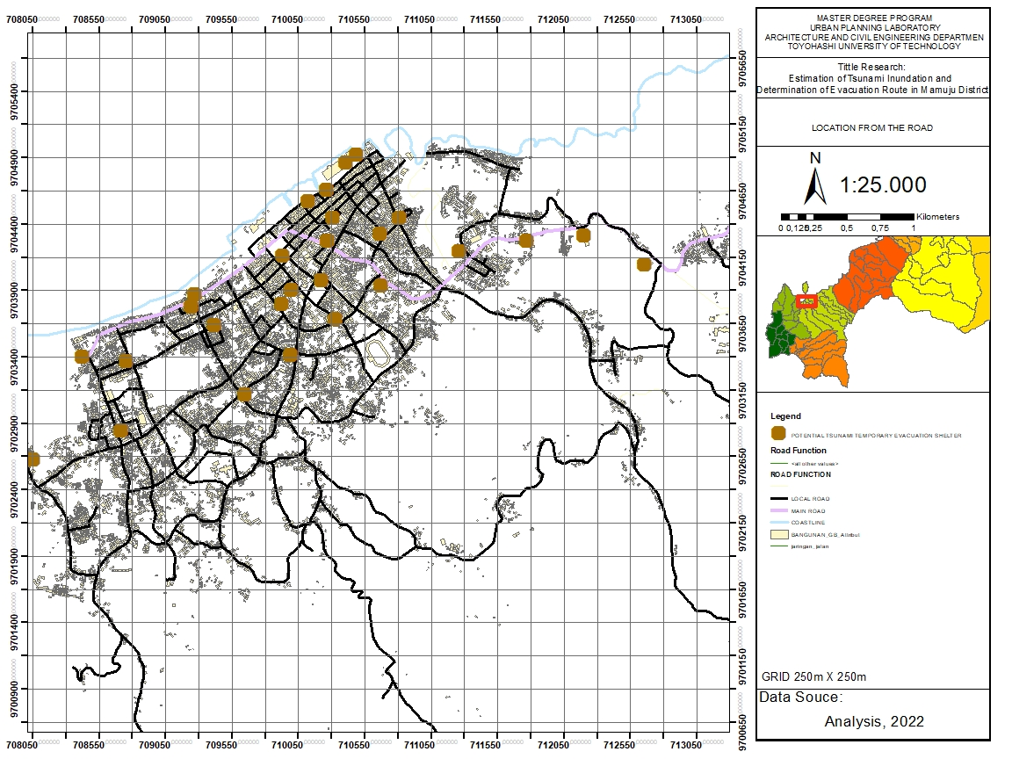

Gambar 1. Potensi Tempat Evakuasi Sementara Tsunam

**Tabel 2. Kondisi bangunan skor**

| No | Shelter Name | SCORE | | | | | TOTAL OF SCORE | CLASSIFICATION |
| --- | --- | --- | --- | --- | --- | --- | --- | --- |
| A | | B | C | D |
| 1 | Smp Negri 1 Mamuju | 4 | | 2 | 4 | 4 | 14 | suitable |
| 2 | Pengadilan Negri Mamuju | 2 | | 2 | 3 | 3 | 10 | Middle condition |
| 3 | Masjid Annur | 2 | | 2 | 2 | 4 | 10 | Middle condition |
| 4 | Masjid Ar-Rahiem | 4 | | 2 | 2 | 4 | 12 | Middle condition |
| 5 | Masjid Nurul Anhar | 1 | | 1 | 2 | 4 | 8 | Middle condition |
| 6 | Pasokorang | 4 | | 1 | 4 | 3 | 12 | Middle condition |
| 7 | Masjid Al Muhajirin | 2 | | 2 | 2 | 4 | 10 | Middle condition |
| 8 | Universitas Muhammadiyah Mamuju | 1 | | 3 | 3 | 4 | 11 | Middle condition |
| 9 | Pt Pln Persero | 3 | | 4 | 2 | 3 | 12 | Middle condition |
| 10 | Rs Mitra Manakarra | 4 | | 3 | 3 | 2 | 12 | Middle condition |
| 11 | Gereja Katolik Santa Maria | 2 | | 2 | 2 | 4 | 10 | Middle condition |
| 12 | Bpjs Ketenagakerjaan | 4 | | 3 | 2 | 3 | 12 | Middle condition |
| 13 | Sd Inp Binanga 3 | 2 | | 2 | 3 | 4 | 11 | Middle condition |
| 14 | Sd Inp Rimuku | 2 | | 2 | 3 | 4 | 11 | Middle condition |
| 15 | Sdn 3 Mamuju | 1 | | 1 | 2 | 4 | 8 | Middle condition |
| 16 | Kantor Pengadilan Agama | 3 | | 1 | 2 | 3 | 9 | Middle condition |
| 17 | Kantor Kementrian Agama Mamuju | 3 | | 3 | 2 | 3 | 11 | Middle condition |
| 18 | Dinas Perumahan Rakyat | 1 | | 1 | 2 | 3 | 7 | Unsuitable |
| 19 | Gedung Keuangan Negara Mamuju | 1 | | 4 | 4 | 3 | 12 | Middle condition |
| 20 | Lpse Kab Mamuju | 4 | | 1 | 2 | 3 | 10 | Middle condition |
| 21 | Badan Pusat Statistik | 3 | | 2 | 3 | 3 | 11 | Middle condition |
| 22 | Unit Pelaksanaan Teknik | 3 | | 1 | 2 | 3 | 9 | Middle condition |
| 23 | Kantor Pos Mamuju | 1 | | 1 | 2 | 3 | 7 | Unsuitable |
| 24 | Apotek Tamborang | 1 | | 2 | 2 | 2 | 7 | Unsuitable |
| 25 | Masjid Raya Suada | 2 | | 3 | 3 | 4 | 12 | Middle condition |
| 26 | Masjid Jami Nurul Mujtahidah | 1 | | 2 | 2 | 4 | 9 | Middle condition |
| 27 | Masjid Al Quba | 2 | | 2 | 2 | 4 | 10 | Middle condition |
| 28 | Masjid Babu Jannah | 2 | | 1 | 2 | 4 | 9 | Middle condition |
| 29 | Masjid Nurul Mujtahidah | 1 | | 2 | 2 | 4 | 9 | Middle condition |
| 30 | Masjid Karema | 1 | | 2 | 2 | 4 | 9 | Middle condition |
| 31 | Pasar Sentral Mamuju | 1 | | 2 | 4 | 3 | 10 | Middle condition |
| 32 | Pasar Baru Mamuju | 2 | | 2 | 4 | 3 | 11 | Middle condition |
| A = scoring for distance from the road  B = scoring for number of floors | | | **C = scoring for volume capacity**  **D = scoring for function of building** | | | | | |

Penentuan titik potensi Tempat Evakuasi Sementara berdasarkan hasil digitasi dan survey pada kualitas fasilitas umum. Potensi Tempat Evakuasi Sementara telah di cek berdasarkann material dari bangunan. Apabila bangunan telah di buat pada material bangunan permanen dan kondisi bangunan lebih dari 50%, bangunan tersebut dapat digunakan sebagai potensi Tempat Evakuasi Sementara pada bencanna Tsunami.

Berdasarkan hasil analisis jarak bangunan dari jalan, jika bangunan berada di persimpangan jalan utama sangat mudah untuk dilalui karena terletak di sudut antara beberapa jalan akibat bangunan analisis, terdapat 6 bangunan yang posisinya berada di persimpangan jalan utama, dan terdapat 4 bangunan di jalan utama. Jalan utama adalah jalan terbesar di wilayah sekitar 8m - 20m di kabupaten mamuju. Sebagian besar bangunan berada di jalan jalan lokal yaitu 10 shelter dan di persimpangan jalan lokal terdapat 13 bangunan umum ukuran jalan di area jalan lokal mencapai 4m hingga 12 m di kabupaten mamuju penjelasan lebih detail dapat dilihat pada tabel 18. skor untuk tipe tiap bangunan berdasarkan posisinya dari jalan jika posisi lantai.

Analisis jumlah lantai fasilitas umum skor untuk jumlah lantai berdasarkan jumlah lantai, skor sama dengan jumlah lantai tetapi jika jumlah lantai lebih dari empat maka skor tetap empat. kebanyakan shelter potensial rata-rata memiliki 2 lantai. Selanjutnya gedung 1 lantai ada 9 gedung ada 5 gedung dengan total 3 lantai dan yang terakhir ada 4 lantai ada 2 gedung. Secara detail dapat dilihat pada tabel 19 jumlah lantai sangat mempengaruhi evakuasi tsunami pertama terhadap genangan tsunami, yang kedua mempengaruhi daya tampung bangunan. Semakin besar jumlah lantai yang dapat membantu pada ketinggian tsunami dan demikian pula kapasitas semakin besar jumlah lantai semakin banyak pula pengungsi yang dapat ditampung.

Kebutuhan ruang pengungsi diperoleh dari perkiraan jumlah penduduk yang terkena dampak dikalikan dengan kebutuhan ruang minimum per orang 1,64 [4]. berdasarkan volume kapasitas bangunan tergantung pada area skor analisis pada bangunan publik adalah jika kurang dari 100 orang diberi skor 1, jika volume kapasitas antara 100-500 diberi skor 2, dan skor 3 untuk kapasitas volume sekitar 500-1000 orang dan jika lebih dari seribu orang diberikan skor 4. Berdasarkan hasil analisis kapasitas volume rata-rata potensi bangunan untuk menjadi shelter yaitu 100 sampai dengan 500 orang dan terbanyak kedua yaitu pada volume kapasitas 500-1000 orang sebanyak 8 gedung dan yang terakhir adalah 5 gedung yang volume kapasitasnya lebih dari 1000 orang dan tidak ada satu gedung pun yang kapasitas gedungnya kurang dari 100 orang. Dapat dilihat pada tabel 20 besarnya volume kapasitas tiap gedung m2.

Penilaian pada Fungsi Bangunan Kriteria bangunan umum yang digunakan sebagai fasilitas umum adalah sekolah, tempat ibadah, perkantoran kota, komersial, fasilitas kesehatan, dan kawasan pemukiman. Fungsi bangunan sekolah dan tempat ibadah merupakan bangunan umum yang baik untuk digunakan sebagai tempat berteduh dapat dilihat pada fungsi bangunan pada tabel 19 terdapat 15 bangunan yang mendapat skor 4 karena fungsi bangunan tersebut merupakan tempat ibadah dan sekolah, yang kedua adalah kantor walikota dengan skor 3 terdapat 13 gedung perkantoran kota yang dapat menjadi bangunan hunian potensial. Dan yang terakhir adalah fasilitas kesehatan terdapat 2 gedung yang merupakan fasilitas kesehatan, secara detail dapat dilihat pada tabel dibawah ini.

Berdasarkan hasil analisis pada tabel 2 Rata-rata potensi bangunan di kecamatan mamuju berada di tengah, yaitu 29 bangunan. Hanya 1 gedung yang dapat dikategorikan layak, dan terdapat 2 gedung yang dikategorikan tidak layak karena rata-rata jumlah lantai di setiap gedung hanya memiliki 2 lantai sehingga mempengaruhi skor yang ada. Namun dalam hasil analisis semua parameter yang akan dianalisis lebih lanjut, hanya bangunan dengan kategori menengah dan sesuai. Oleh karena itu, bangunan yang tidak cocok tidak termasuk dalam analisis selanjutnya.

Tabel 3. Analisis ketinggian Hunian Evakuasi Sementara

|  |  |  |  |  |  |
| --- | --- | --- | --- | --- | --- |
| No | Shalter Name | Tsunami Inundation heigh prediction | Freeboard Height (3 m + 30% Puddle Height + TES Height from Ground Elevation) | Existing Height of Tsunami Temporary Evacuation Shelter proposal | Result |
| 1 | Smp Negri 1 Mamuju | 1 | 3 m + 0.3 m + 1 = 4.3 m | 7 | Appropriate |
| 2 | Pengadilan Negri Mamuju | 1 | 3 m + 0.3 m + 1 = 4.3 m | 7 | Appropriate |
| 3 | Masjid Annur | 2 | 3 m + 0.6 m + 2 = 5.6 m | 6 | Appropriate |
| 4 | Masjid Ar-Rahiem | 2 | 3 m + 0.6 m + 2 = 5.6 m | 6 | Appropriate |
| 5 | Masjid Nurul Anhar | 1 | 3 m + 0.3 m + 1 = 4.3 m | 5 | Appropriate |
| 6 | Pasokorang | 1 | 3 m + 0.3 m + 1 = 4.3 m | 8 | Appropriate |
| 7 | Masjid Al Muhajirin | 1 | 3 m + 0.3 m + 1 = 4.3 m | 5 | Appropriate |
| 8 | Universitas Muhammadiyah Mamuju | 1 | 3 m + 0.3 m + 1 = 4.3 m | 7 | Appropriate |
| 9 | Pt Pln Persero | 1 | 3 m + 0.3 m + 1 = 4.3 m | 11 | Appropriate |
| 10 | Rs Mitra Manakarra | 1 | 3 m + 0.3 m + 1 = 4.3 m | 9 | Appropriate |
| 11 | Gereja Katolik Santa Maria | 1 | 3 m + 0.3 m + 1 = 4.3 m | 6 | Appropriate |
| 12 | Bpjs Ketenagakerjaan | 1 | 3 m + 0.3 m + 1 = 4.3 m | 8 | Appropriate |
| 13 | Sd Inp Binanga 3 | 1 | 3 m + 0.3 m + 1 = 4.3 m | 6 | Appropriate |
| 14 | Sd Inp Rimuku | 3 | 3 m + 0.9 m + 3 = 6.9 m | 5 | Inappropriate |
| 15 | Sdn 3 Mamuju | 3 | 3 m + 0.9 m + 3 = 6.9 m | 5 | Inappropriate |
| 16 | Kantor Kementrian Agama Mamuju | 3 | 3 m + 0.9 m + 3 = 6.9 m | 5 | Inappropriate |
| 17 | Gedung Keuangan Negara Mamuju | 1 | 3 m + 0.3 m + 1 = 4.3 m | 6 | Appropriate |
| 18 | Lpse Kab Mamuju | 3 | 3 m + 0.9 m + 3 = 6.9 m | 6 | Inappropriate |
| 19 | Badan Pusat Statistik | 1 | 3 m + 0.3 m + 1 = 4.3 m | 23 | Appropriate |
| 20 | Unit Pelaksanaan Teknik | 1 | 3 m + 0.3 m + 1 = 4.3 m | 14 | Appropriate |
| 21 | Masjid Raya Suada | 1 | 3 m + 0.3 m + 1 = 4.3 m | 5 | Appropriate |
| 22 | Masjid Jami Nurul Mujtahidah | 3 | 3 m + 0.9 m + 3 = 6.9 m | 5 | Inappropriate |
| 23 | Masjid Al Quba | 3 | 3 m + 0.9 m + 3 = 6.9 m | 4 | Inappropriate |
| 24 | Masjid Babu Jannah | 1 | 3 m + 0.3 m + 1 = 1.3 m | 8 | Appropriate |
| 26 | Masjid Karema | 1 | 3 m + 0.3 m + 1 = 4.3 m | 6 | Appropriate |
| 27 | Pasar Sentral Mamuju | 2 | 3 m + 0.6 m + 2 = 5.6 m | 7 | Appropriate |

|  |  |
| --- | --- |
| A = Nomor Kode | B = Prediksi Genangan Tsunami |
| C = Tinggi Freeboard (3 m + 30% Tinggi Genangan + Tinggi Genangan)  E = Hasil | D= Ketinggian Eksisting Tsunami Usulan Pengungsian Sementara |

Lokasi TES harus berada pada ketinggian yang cukup di atas permukaan tanah, bergantung pada ketinggian genangan tsunami di darat (inundation) yang berbeda di setiap lokasi. Setiap lokasi yang akan dibangun TES terlebih dahulu harus memiliki peta tsunami untuk menentukan ketinggian TES di atas level inundasi tsunami.

Berdasarkan tabel 3, dapat disimpulkan bahwa bangunan umum yang diusulkan untuk Hunian Evakuasi Sementara Tsunami didasarkan pada elevasi/tinggi dan hasilnya 6 bangunan yang tidak memenuhi kriteria standar ketinggian/elevasi yang seharusnya didasarkan pada lokasi keberadaan Hunian Evakuasi Sementara Tsunami di daerah genangan. sementara ada 20 bangunan umum yang memenuhi kriteria ketinggian standar. Bangunan yang tidak sesuai ketinggian pada saat setelah perhitungan genangan tsunami tidak dapat digunakan untuk menjadi Tempat Pengungsian Sementara Tsunami.

* 1. **Analisis Rute Evakuasi Tsunami**

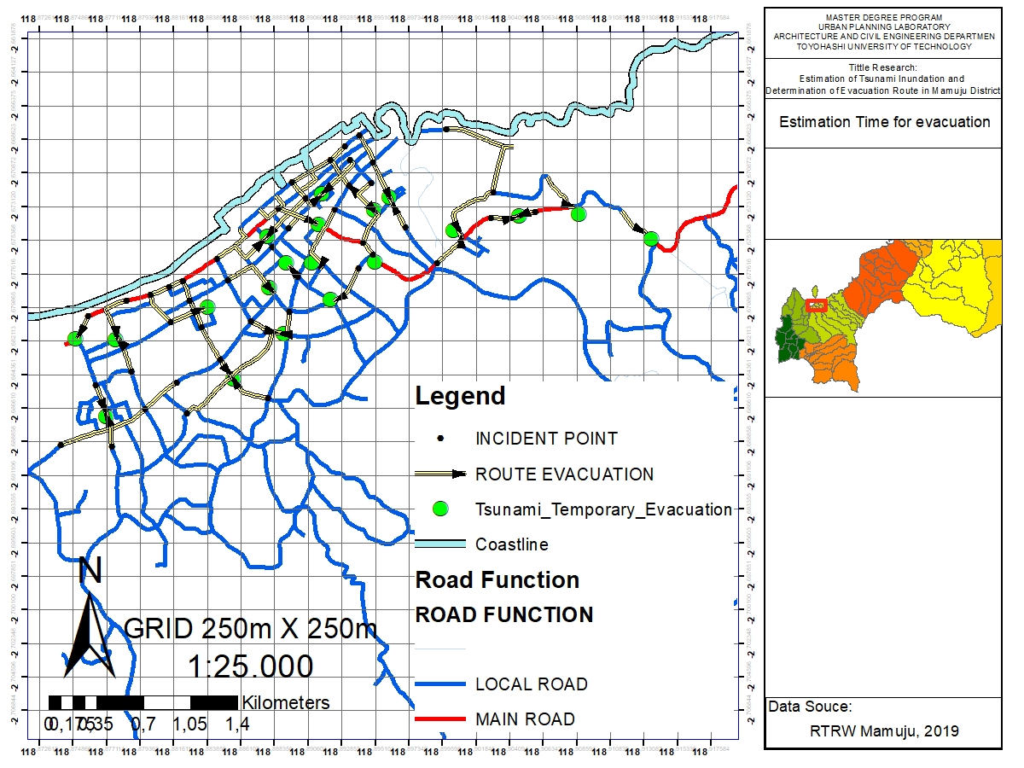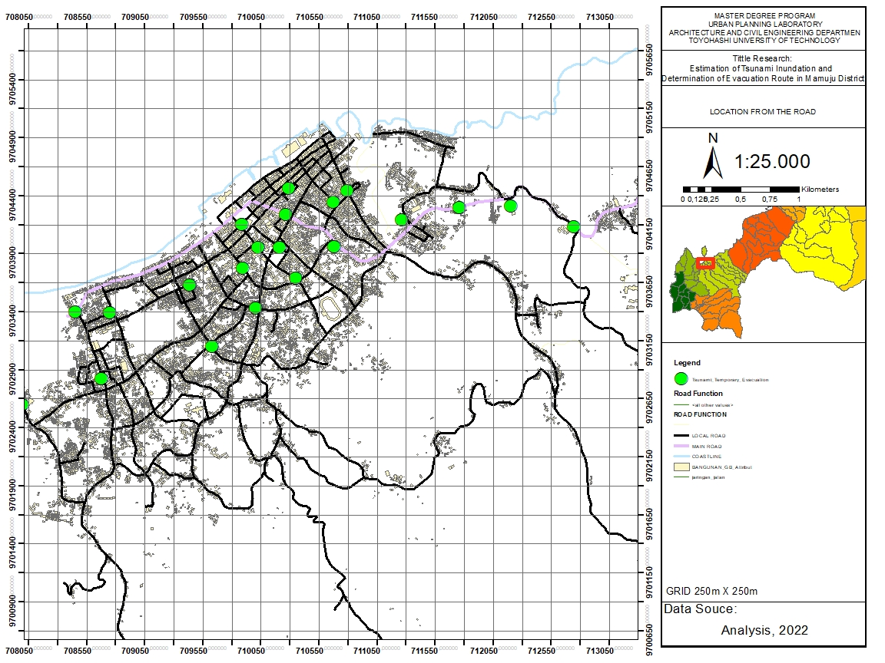**Gambar *6*. titik evakuasi di Area Penelitian**

Analisis dilakukan dengan mempertimbangkan jarak tegak lurus dengan garis pantai dimana aksesibilitas, lebar jalan, memiliki lokasi yang cukup luas, jumlah lantai dan fungsi bangunan. Penentuan titik ini dilakukan dengan bantuan google maps, google earth, indeks peta bahaya tsunami dan peta jaringan jalan. Lokasi titik evakuasi juga harus dapat melayani semua wilayah (gambar 6).

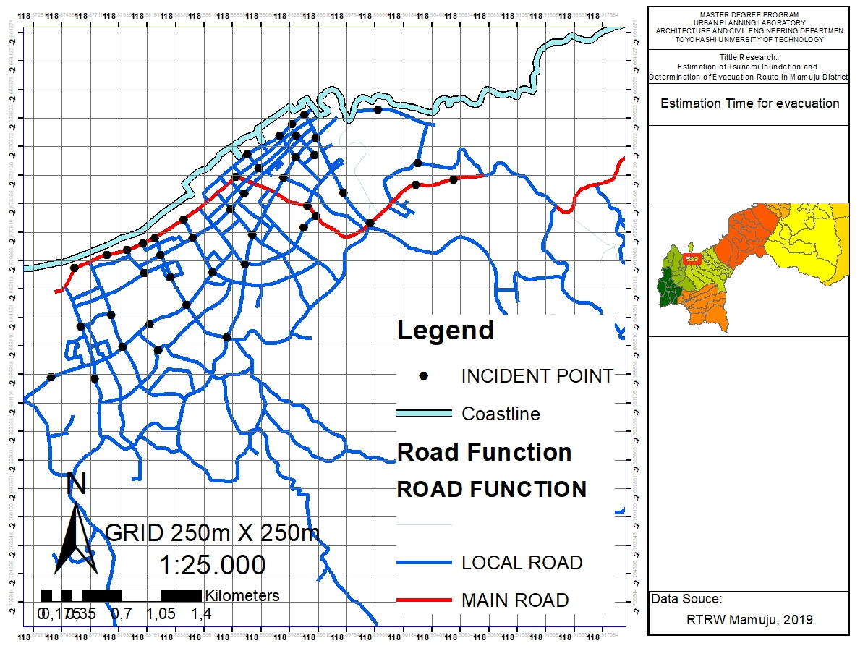

Gambar 7. Titik Insiden

 Gambar 8. Rute Evakuasi

Titik kejadian berarti titik yang berada di zona bahaya tsunami dan berbanding lurus dengan tingkat kepadatan penduduk pada titik tersebut. Posisi titik ini diperoleh dari interpretasi citra satelit yang telah diambil sebelumnya, dan merupakan titik sampel untuk menentukan jalur evakuasi tsunami di Kabupaten Mamuju (gambar 7). Dari titik-titik tersebut ditetapkan jalur evakuasi tsunami ke titik evakuasi terdekat. *Network analysis* dilakukan dengan menggunakan peta jaringan Jalan Kabupaten Mamuju dan menggunakan ArcGIS 10.7 Analisis Fasilitas Terdekat digunakan metode dimana fasilitas lebih dekat dengan suatu titik. Seperti analisis jalur. Berikut adalah beberapa proses dan hasil dari analisis fasilitas jaringan terdekat di ArGIS 10.7.

Dalam analisis jaringan, sebanyak 21 titik ditetapkan untuk digunakan sebagai titik evakuasi dan 54 titik kejadian digunakan untuk pergerakan referensi. Setelah menentukan titik ini. Terdapat 54 jalur evakuasi dan 21 titik evakuasi (gambar 8)

## KESIMPULAN

Lokasi shelter akan digunakan sebagai rest area selama evakuasi dari area residen ke area evakuasi. Ada kemungkinan Tsunami akan menempel, selama proses evakuasi. Oleh karena itu, shelter harus memiliki struktur berkualitas tinggi untuk melindungi dari tsunami dan memiliki ketinggian yang sesuai dengan ketentuan ketinggian fasilitas shelter evakuasi sementara tsunami dari permukaan tanah. Bangunan di sepanjang jalan evakuasi yang diprediksi di Kecamatan Mamuju hampir dikategorikan dalam kondisi sedang. Hanya satu bangunan yang dapat dikategorikan sebagai bangunan yang cocok untuk menjadi Tempat Evakuasi Sementara (TES), karena kondisi bangunan rata-rata dua lantai. Berdasarkan kondisi bangunan pada kecamatan mamuju maka perlu dilakukan peningkatan kualitas struktur bangunan dan jumlah lantai bangunan yang diprediksi sebagai shelter. Setelah diputuskan Tempat evakuasi Sementara titik awal atau titik kejadian. Analisis spasial dapat dilakukan dengan menjadi peta-peta yang dapat digunakan dalam menentukan titik-titik evakuasi yang dibantu dengan citra satelit berupa google earth dan google maps. Dalam penelitian ini, sebanyak 20 titik evakuasi yang sesuai dengan kriteria jalur evakuasi diperoleh, masing-masing jalur ini merupakan jalur terdekat dengan titik evakuasi.

## DAFTAR PUSTAKA

[1] Pasau, G dan Tanauma, A. (2015). Analisis Resiko Gempa Bumi Lengan Utara Sulawesi Menggunakan Data Resolusi Tinggi Sebagai Upaya Mitigasi Bencana, Jurnal Spektra 16(3): 6-10.

[2] Badan Nasional Penanggulangan Bencana. (2012). Masterplan Pengurangan Resiko Bencana Tsunami. Jakarta.

[3] Suharyanto, Agus et all. 2012. Predicting Tsunami Inundated Area and Evacuation Road Based on Local Condition Using GIS. IOSR Journal of Environmental Science, Toxicology and Food Technology (IOSR-JESTFT) ISSN: 2319-2402, ISBN: 2319- 2399. Volume 1, Issue 4 (Sep-Oct. 2012), PP 05-11. www.iosrjournals.org

[4] FEMA, 2012a, Guidelines for Design of Structures for Vertical Evacuation from Tsunamis, FEMA P-646, Second Edition, prepared by the Applied Technology Council for the Federal Emergency Management Agency, Washington, D.C

[5] D. C. Adilang, A. E. Tungla, F. Warouw ‘’Pemetaan Jalur Evakuasi Tsunami Dengan Metode Network Analyst Berbasis Sig Di Kota Manado” 3262 Jurnal Perencanaan Wilayah dan Kota Vol 9. No. 1,2022ISSN 2442-3262

.

© 2021 the Author(s), licensee Jurnal LINEARS. This is an open-access article distributed under the terms of the Creative Commons Attribution License (https://creativecommons.org/licenses/by-nc-nd/4.0)